**Remplis-moi !   
Contours de blocs-formes**

**Les maths au   
quotidien : Fiche 15a**

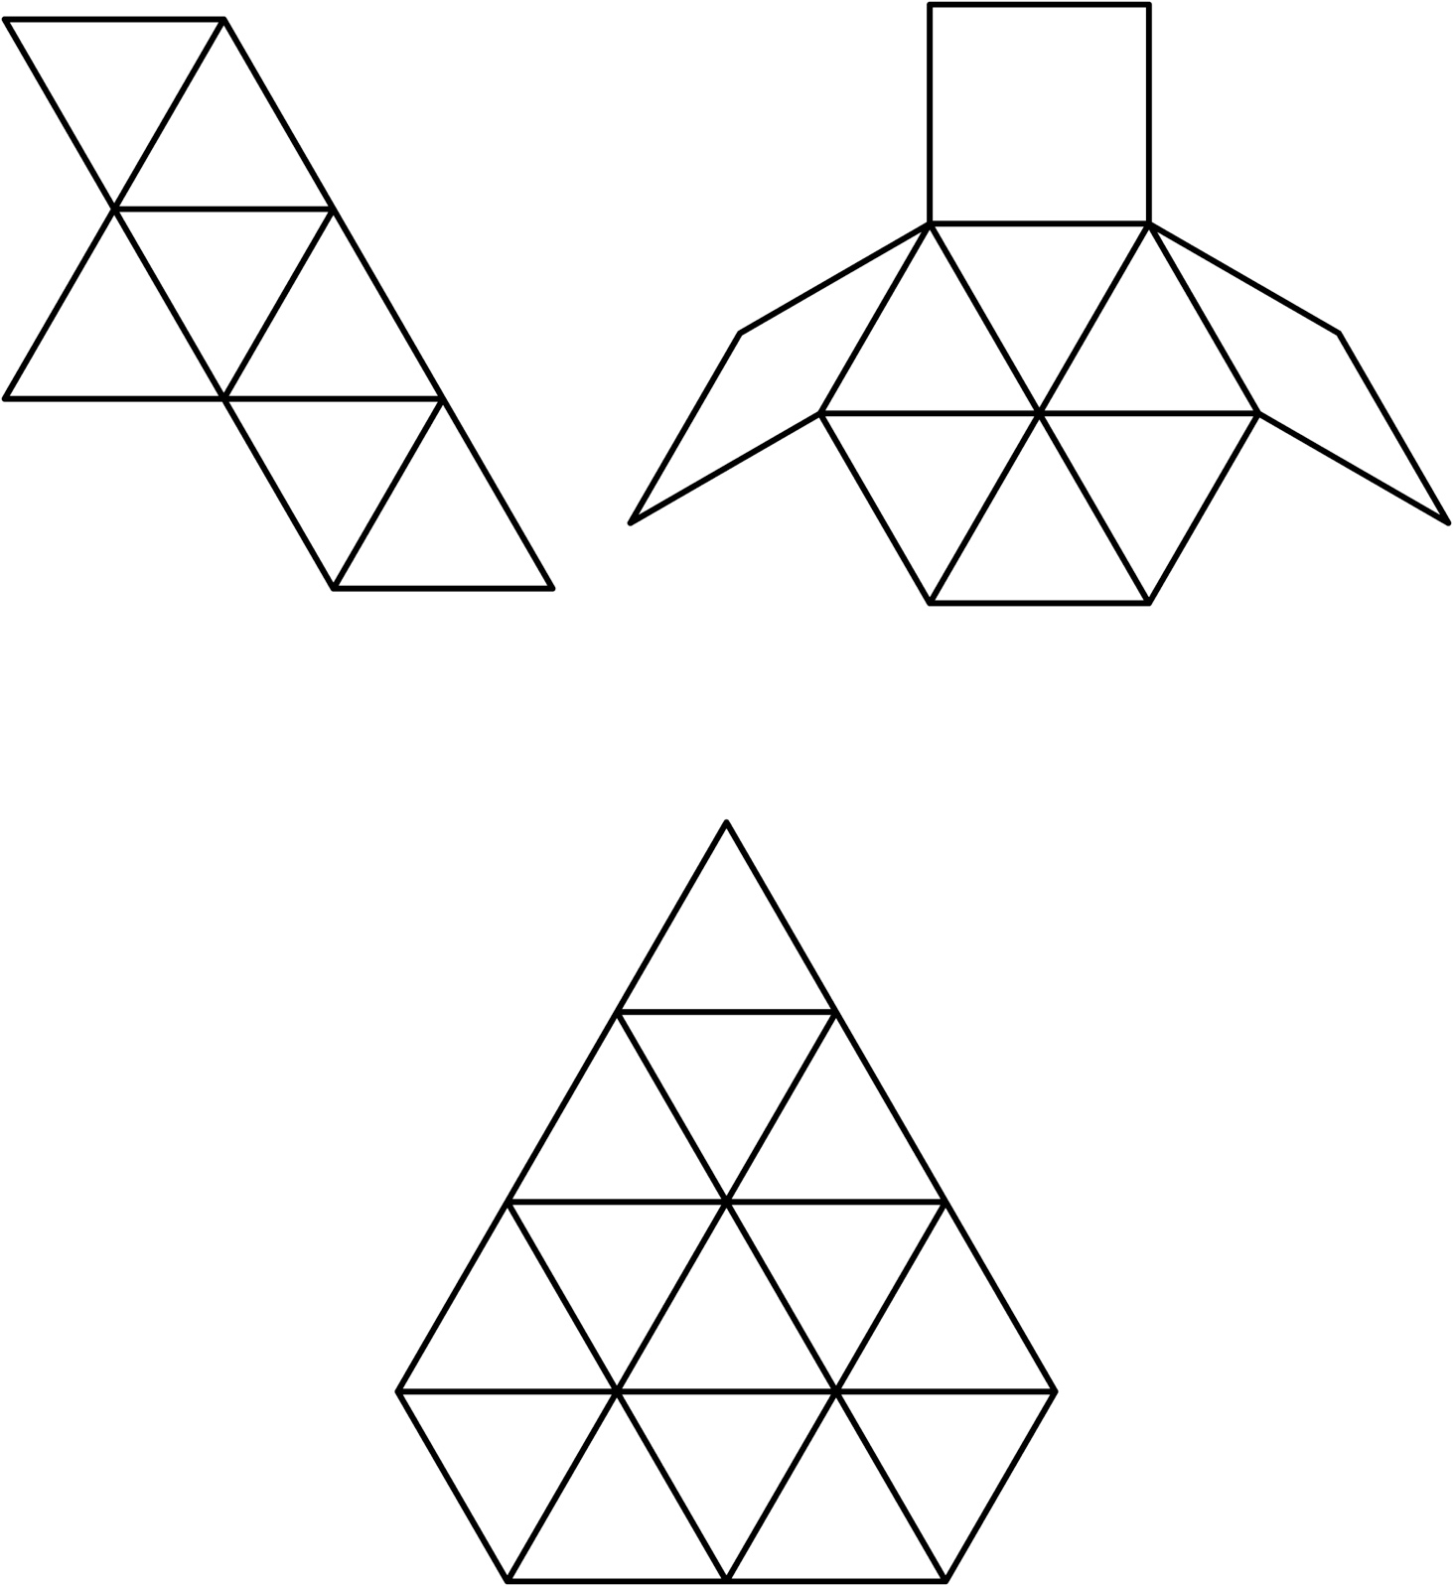

**Remplis-moi !   
Contours de blocs-formes**

**Les maths au   
quotidien : Fiche 15b**

